臺南市2013年國民中學數學競賽初賽試題

|  |
| --- |
| 作答說明：1.本試卷題目共兩頁總計25題，每題皆為單選題。  2.本試卷圖形非實際比例繪製。  3.請將答案填寫在答案卷(卡)中。 |

1. 有一堆水果，每盒裝12個恰好可以分裝完，若每盒裝18個，也恰好可以分裝完，這堆水果至少有幾個？

(A)12個 (B)18 個 (C)30個 (D)36個。

1. 小當家餅店賣的月餅每顆單價相同，若要裝成禮盒則一盒須加價5元，一位客人買了12盒8顆裝的月餅禮盒，共花了2940元，則月餅一顆多少元？(A) 25元 (B) 28元 (C) 30元 (D) 35元
2. 在坐標平面上，二元一次方程式 $2x－3y=6$ 的圖形通過A點，且A點的 $x$ 坐標為3，則A點位於直角坐標平面上的何處？ (A) 第一象限 (B) 第三象限 (C) 第四象限 (D) $x$ 軸
3. 求出 $\left(4x^{2}-9\right)÷\left(2x-1\right)$ 之商式為何？ (A) $2x$ (B) $2x+1$ (C) $2x-1$ (D) $2x+9$
4. 如**圖(一)**，大明用保麗龍球與牙籤排成如附圖中的圖形(由正三角形與正方形所組成)，當大明排完第15個正方形時，則總共需要多少個保麗龍球？

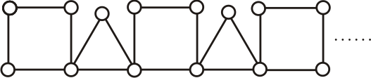 (A)72個 (B)74個 (C)75個 (D)76個。

**圖(一)**

1. 等腰三角形ABC中，若∠A＝100°，則∠B的度數為多少度？

(A)100° (B)80° (C)40° (D)100°或40°

1. 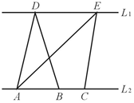如下**圖(二) $L_{1}//L_{2}$** ， $\overline{AB}=5$， $\overline{BC}=4$，若△ABD的面積是20，則△ACE的面積是多少？

(A) 20　(B) 40　(C) 32　(D) 36

**圖(二)**

1. 下列各四邊形：（甲）平行四邊形（乙）菱形（丙）矩形（丁）等腰梯形（戊）正方形，其中對角線互相平分且相等的四邊形有哪些？(A)甲乙　(B)乙戊　(C)丙戊　(D)丁戊。
2. 將一條繩子第一次剪掉全部的 $\frac{1}{3}$，第二次則剪掉剩下的 $\frac{3}{5}$，最後再剪掉剩下的一半。結果剩下100公分，則繩子原來的長度是多少？(A)2250公分 (B)1500公分 (C)1125公分 (D)750公分
3. 將 $2×{100}^{21}-21$ 寫成一正整數時，則此各個位數的數字總和是多少？ (A)382 (B)377 (C)364 (D)188
4. 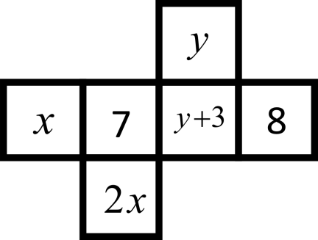**圖(三)**是一個正立方體的展開圖，每個面上都有一個數字，將其摺成正立方體時，相對兩面的數字之和恰好相等，試求 $x×y$ 之值為何？(A) 20 (B) 24 (C) 25 (D) 27
5. 若 $f\left(x\right)$ 為一次函數，且 $f\left(0\right)=2$， $f\left(1\right)<0$，則下列敘述何者正確？ **圖(三)**

(A) $f\left(－2\right)<0$

(B) $f\left(3\right)>f($－3)

(C) 當 $x$ 的值愈大，其函數值愈小

(D) $f\left(x\right)$ 的圖形不通過第一象限

1. 若 $x=-2$ 為方程式 $5x-4k=kx-12$ 的解，則下列何者滿足x的不等式 $kx-\frac{5}{2}≤3x+k$ 的解？

(A) $-1$ (B) $-2$ (C) $-3$ (D) $-4$

1. 若2013之平方根為 $a、b$，1975之平方根為 $c、d$，則 $\left(a-b\right)×(c+d)$ 之值為多少？

(A) $2\sqrt{2013}$ (B) $2\sqrt{1975}$ (C) $2\sqrt{2013}+\sqrt{1975}$ (D) 0

1. 一元二次方程式 $x^{2}+\left(m+1\right)x+21=5$ 的解為相等的兩數，則 $m$ 的值為何？

(A) $4$ (B) $±8$ (C) $-7或9$ (D) $-9或7$

<背面尚有試題，請翻頁繼續作答>

1. 如**圖(四)**，四邊形ABCD為邊長2公分的正方形，EFGH、IJKL為邊長2公分的菱形，其中∠F＝80°、∠J＝100°。分別以各頂點為圓心，1公分為半徑畫圓，則甲、乙、丙三個圖中灰色部分面積大小關係為何？

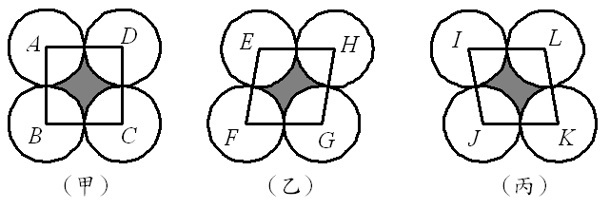(A)甲＝乙＝丙 (B)甲＞乙＝丙 (C)甲＞乙＞丙 (D)甲＞丙＞乙

**圖(四)**

1. 四條直線 $L_{1},L_{2},M_{1},M_{2}$ 相交情形如**圖(五)**所示，下列敘述何者正確？

(A) $M_{1}//M_{2}、L_{1}//L_{2}$ (B) $M_{1}//M_{2}$、 $L_{1},L_{2}$ 相交於圖形左方

(C) $L_{1}//L_{2}$、 $M_{1},M_{2}$ 相交於圖形下方 (D) $L_{1},L_{2}$ 相交於圖形左方、 $M_{1},M_{2}$ 相交於圖形下方

**圖(五)**

1. 下列敘述正確的有哪些？

（甲）長方形、正方形、菱形都是平行四邊形的一種

（乙）同一平面上相異兩直線同時垂直另一條直線，則這兩條直線一定互相平行

（丙）一個四邊形的一組對邊互相平行，另一組對邊等長，則這個四邊形為平行四邊形

（丁）對角線互相平分的四邊形為長方形

（戊）平行四邊形的對邊相等，對角線也相等。

(A) 甲乙丙 (B) 甲乙　(C) 甲丁　(D) 乙丁戊

1. 已知 $x$ 為大於1的數，且 $x+\frac{1}{x}=3$，則試求 $x^{2}-\frac{1}{x^{2}}=？$ (A) $3\sqrt{5}$ (B) $5\sqrt{3}$ (C)7 (D) $7\sqrt{5}$
2. 有一等差級數為 $\left(2-102a\right)+\left(5-98a\right)+\left(8-94a\right)+⋯⋯+(89+14a)$，則此級數和為多少？

(A) $30+210a$ (B) $1365+1320a$ (C) $1365-1320a$ (D) $1365-210a$

1. 如**圖(六)**，三角形ABC的邊長分別為9公分、10公分、17公分，則三角形ABC的面積是多少平方公分？

(A)36 (B)27 (C) $\frac{45\sqrt{2}}{2}$ (D) $\frac{45\sqrt{3}}{2}$ **圖(六)**

1. 假設a|b|c是一個三位數，若將個位數與百位數交換，則可形成另一個較大的三位數c|b|a。若這兩個數的乘積為125020，求 $a+b+c=？$ (A)10 (B)12 (C)21 (D)28。
2. 魔術師劉千準備了紅色與黑色的撲克牌各7張，要觀眾洗牌後隨意將這些牌排成數量不同的2列(牌面朝下)，隨後劉千說了他的預言：「長列中的黑色牌比短列中的紅色牌多2張」，觀眾翻開桌上的撲克牌一數，預言果然成真了！其實劉千的預言會隨著桌上2列撲克牌的數量做調整，請問上面的魔術中，那2列撲克牌的數量分別為何？

(A) 6張、8張 (B) 5張、9張 (C) 4張、10張 (D) 3張、11張

1. 設線型函數 $g\left(x\right)=ax+b$ 滿足 $g\left(2\right)-g\left(7\right)=－20$。若 $m-n=4$，則 $g\left(m\right)-g\left(n\right)=？$

(A)－80 (B) －16 (C) 16 (D) 80。

1. 四邊形ABCD的邊長及角度如**圖(七)**所示，則 $\overline{AD}$ 的長度為何？(A) $2\sqrt{3}$ (B) $3\sqrt{3}$ (C) $\frac{7}{2}$ (D) 4



**圖(七)**

<本試卷完畢>